冰熔化成水
常州市实验小学 钱晓英
一、基本信息表：
科学分类：物理 | 阶段划分：小学中年级
活动主题：冰熔化成水 | 活动计划：独立单元
实验班级：四（1） | 实验日期：11月5日
二、教学目标：
1、了解冰的温度，以及冰熔化成水的温度变化规律。
2、能使用温度计连续测量冰熔化成水的温度。
3、能根据测量数据进行分析。
4、学会合作、耐心细致、尊重事实、细心观察、认真记录。
三、教学重点、难点：
连续测量冰熔化成水的温度，并能根据测量数据进行分析。
四、教学准备：
冰块、铁架台、温度计、记时器、火柴、酒精灯、搅拌棒、记录纸等。
五、教学设计：
一、测量气温、水温
1、（出示温度计）谈话；这是什么？温度计有什么用？你能用温度计
来测一下教室里的温度吗？
2、学生操作——汇报测量结果
3、（出示一杯水）谈话：那这杯水的温度是多少呢？
4、学生操作——汇报测量结果
二、测量冰的温度
1、谈话：你们知道冰的温度是多少吗？
2、猜想。
3、谈话：刚才我们测出的气温大约是20——21摄氏度，水温大约是18至19摄氏度，都略有误差，怎样才能准确地测出冰的温度呢？
4、学生回答
5、学生测量一杯冰的温度并汇报。
三、研究：冰熔化成水的温度变化
1、谈话：冰熔化成水温度是怎样变化的呢？
2、学生猜想，教师板书。
3、师：到底是上升？下降？还是不变？
4、得到：用实验来证明。
5、如何来设计这个实验呢？
6、学生设计实验。
7、（学生阅览记录纸）师：请你看一下记录纸上还有什么要求？（使学生明确记录的要求）
8、学生实验、教师指导。
实验要求：（1）实验时要认真、细致、团结、合作、耐心。
（2）能及时采集实验数据。
（3）对数据进行分析。
9、汇报交流，并将结果与猜想进行比较。
10、课后延伸：如果你们烧杯里的水继续加热，那水的温度又会怎样变化呢？
冰 熔 化 成 水
组
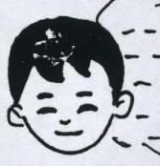
我们的想法：

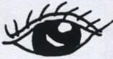
我们看到了：
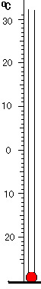
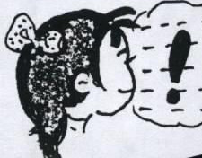
分钟0 1 2 3 4 5 6 7 8 9
……
我们知道了：

教学反思：
1、 在测量冰的温度时，学生的猜测是对的，冰的温度在零度以下，但由于我们制做的冰太大，在测量时，使冰和温度计的液泡不能完全接触，结果测出的冰的温度有的是零度，有的甚至在零度以上，这一结果是我们所没有预料到的。
2、当实验完后，由于教师给予学生分析数据的时间比较短，使得学生没有对数据进行充分的讨论、分析。最后在汇报时，学生只讲到了冰熔化成水后的温度变化，而没有能说出冰熔化成水的过程中的温度变化规律，此时教师也没有能进行适当的引导。
3、实验的操作应该很规范，而我们在教学中有些实
验操作如温度计的悬挂特意设计成由学生在实验过程中自
己去逐步完善，目的是培养学生在实验中解决问题的能力。
对于实验的“规则”何时确定，怎么确定，恳请各位专家、
同行积极参与讨论，使教学更好地服务于学生。

